**Calendario Sprint 5**

|  |  |  |  |  |  |
| --- | --- | --- | --- | --- | --- |
| Mejorar diseño ventanas android |  | 10 | Realizado | 19/01/2016 |  |
| Implementación funcionalidades lector QR | Implementar todo el sistema de lectura de código QR | 30 | Realizado | 21/01/2016 |  |
| Adaptador balanza | Armar el adaptador para la balanza y nuestra aplicación | 30 | Realizado | 26/01/2016 | Sprint5 |

Issues sprint5:

Hitos Sprint5:

**Nuevo diseño ventanas Android**

Primero lo que se hizo fue buscar un Nuevo icono para la aplicacion. Luego se rediseñaron los botones de las diferentes activities de la aplicación de android. A continuación se mostraran fotos de cada una de ellas.

Ingreso usuario

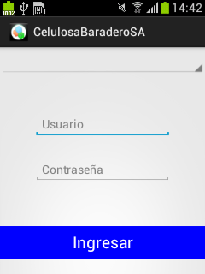A la hora de ingresar un usuario, primero se debe seleccionar correctamente a que servidor del sistema querer ingresar.

Para ello se ha agregado un campo selectivo, por ahora vacio ya que no esta programado, en donde se puede escoger el servidor deseado.

Ingreso Bobina

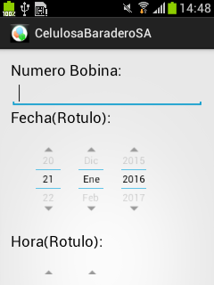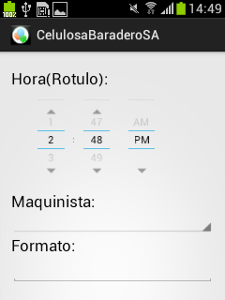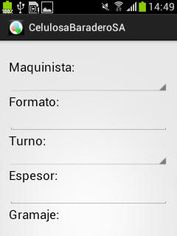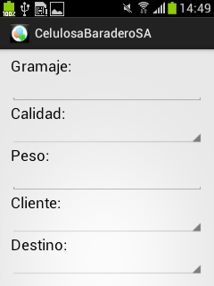

Si bien no es el metodo ideal para ingresar bobinas, es bastante necesario, ya que a veces por cuestiones de entorno o climaticas, puede suceder que el rotulo impreso sufra algún accidente, por lo tanto sea muy difícil la lectura del código QR. En este caso es bastante útil ingresar los datos manualmente que figuran en el rotulo impreso.

Menu inicial:

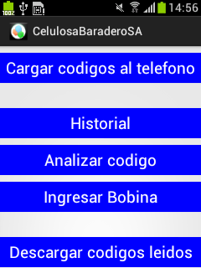Es el nuevo diseño del menú inicial en donde permite acceder a las diferentes opciones que posee la aplicación.

**Funcionalidades Zxing adaptadas**

En la ilustración de abajo se puede observar como es la pantalla en donde se escanearía el código QR del celular.

La misma es bastante particular y personalizada por dos motivos fundamentales. La primera, como se puede ver en la parte superior, irían los clientes disponibles a los cuales se puede espachar la bobina y la segunda, a cada bobina despachada se tiene un contador en la parte inferior en donde se va marcando la cantidad de KG despachados hasta el momento.

Una vez que se escanea el código, esa bobina pasa estar con un estado como despachada al cliente marcado.

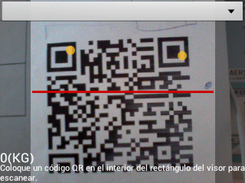Los códigos que se van cargando van quedando registrados en el historial del celular, marcando a que cliente se mando y que numero de bobina.

En el caso de que haya sido incorrecta la selección del cliente, para anular la operación anterior basta con escanear nuevamente el mismo código QR pero marcándole otro cliente.

Una vez cargadas todas las operaciones deseadas en el menú inicial se deberá clickear el botón “Descargar códigos leidos” para que las operaciones realizadas se asienten en la base de datos.

**Fotos adaptador balanza**

El hecho de las horas que se consumieron en este punto es porque se tuvo que viajar dos veces a Baradero para que la instalación sea la correcta, además de contar las horas de averiguar donde comprar el adaptador correcto y armar el dispositivo correctamente. (Agregar programación c# del momento.)

En el primer viaje lo que se hizo en el dia fue poner según el datapath los cables del DB9, enchufado en el otro extremo el adaptador, el RX,TX y GND en las borneras correctas. Eso hizo que de una

En el segundo viaje se tuvo que constatar que estuviera funcionando correctamente, ya que a veces los puertos COM se desconfiguraban.

Fotos: